UX-Design rapport av Linus Plume



Företagspresentation


HORNBACH-koncernen är en av Europas största aktörer inom bygg- och trädgårdsmarknad. Som enda börsnoterade familjeföretag inom gör-det-själv-sektorn kan HORNBACH se tillbaka på en mycket framgångsrik expansion, som sträcker sig över hela fem generationer.
Sedan starten har vi på HORNBACH alltid varit lyhörda för våra kunders behov och för marknadens ständigt skiftande förutsättningar. De principer som vi konsekvent följer, förblir dock alltid exakt de samma. Välkommen att lära känna vår lyckosamma affärsfilosofi som vi hållit fast vid i över fem decennier – allt sedan dörrarna slogs upp till vår allra första bygg- och trädgårdsmarknad i Tyskland 1968.

Market research

Efter att ha undersökt hur byggmarknaden ser ut idag så kommer jag fram till att Hornbach saknade en del som jag tycker borde finnas med på en byggmarknad. Som gör det lättare för alla att bygga eller renovera framförallt personer som inte vet hur man ska göra.
På marknaden utvecklas det system med färdiga byggbeskrivningar och instruktionsfilmer som visar hur man skall gå tillväga för att bygga diverse projekt. Där finns även steg-för-steg så man kan läsa sig igenom byggprojektet.
Det borde finnas fler materialguider, om jag ska bygga ett staket så bör där finnas förslag på vad jag behöver ha för material så som vilken typ av trä, om det ska vara markskruv eller plintar.
Det finns i viss mån där man kan ”rita” upp sitt eget projekt och få en överblick på hur projektet kommer se ut. Man ska kunna välja om man vill få leverans, hopplockat i varuhuset och hämta själv eller åka in och plocka ihop själv.
Även personer som inte är händiga ska kunna bygga eller renovera sitt hus själv med hjälp utav guider som finns på byggmarknaden.
Man ska kunna hitta det man söker på sidan snabbt, det ska vara lätt navigerat.

Multiple personas

Niklas 22 år
Niklas är en 22-årig man som jobbar som Lagerarbetare på ICA-lagret. Han har en familj som består utav hans sambo Annika och deras hund Bobo. Dem har precis köpt hus i utkanten av staden, som är ett renoveringsobjekt. Niklas är inte händig så han vet inte hur han ska gå tillväga med material och utmätning utav ytor. Han behöver någon form av hjälp när han går in på en byggmarknad sida för att titta på material. Niklas vill helst beställa saker på nätet. För Niklas hade det varit perfekt att kunna få hjälp via en videoguide att mäta ut ytan och skriva fylla i ett formulär för att få fram det material som han behöver samt vidare instruktioner för hur man bygger.

Ulf 43 år
Ulf är en 43 årig herre som arbetar som arbetsledare inom byggbranschen. Han bor i ett hus tillsammans med sin fru Gudrun och deras tre barn Tore, Gösta och Alfred. Ulf har stor kunskap inom bygg och renovering men är inte helt bekväm med att navigera runt på nätet. Ulf åker hellre till en affär eller butik och köper byggmaterial istället för att beställa via nätet. Ulf åker till en butik och sitter själv och räknar ut hur mycket material han behöver. Jag vill visa Ulf hur mycket snabbare och är smidigare det varit för honom att skriva in i ett formulär online och få ut exakt hur mycket material han behöver.

Kurt 62 år
Kurt 62 år arbetar som vaktmästare på en skola där han underhåller skolan så gott det går. Kurt bor i en lägenhet med sin fru Agda. Han har 2 barn som har flyttat ut. Kurt känner sig inte alls bekväm med att sitta och navigera sig runt på nätet och är inte så händig. Eftersom Kurt jobbar som vaktmästare så måste han beställa saker på nätet enligt skolans policy. För Kurt hade det varit perfekt att kunna mäta ut och skriva in på nätet för att få det exakta material han behöver samt en beskrivning.

Mass ideation
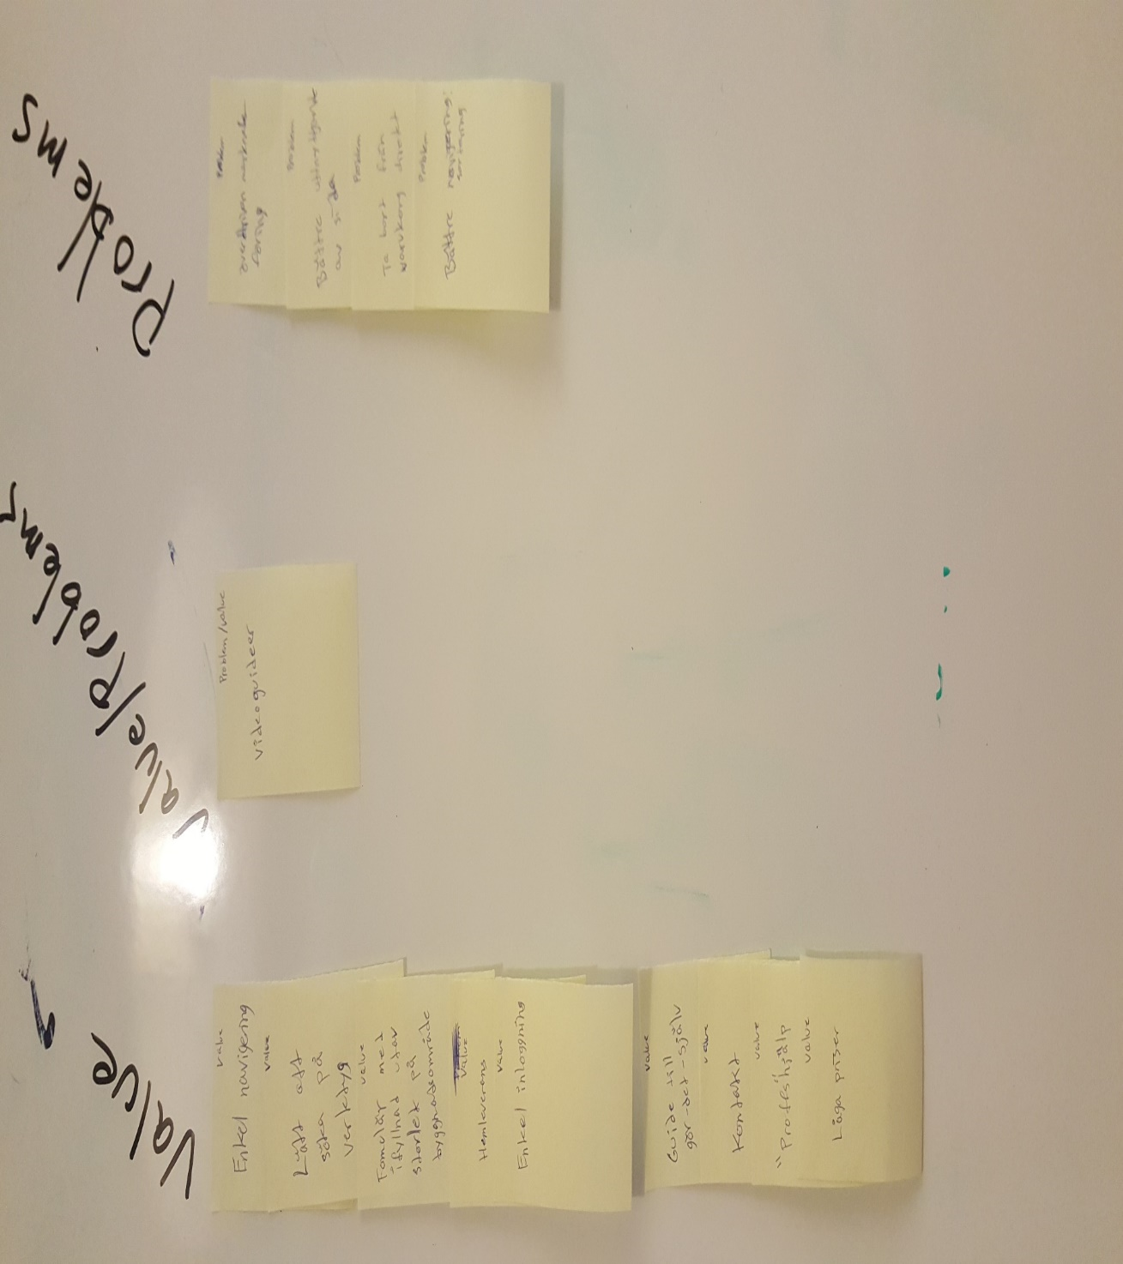
Med post-it lappar så satt jag och funderade ut hur jag skulle kunna få en enkel funktion som tillfredsställer mina användare på denna sajten.
Under value har jag:
- Enkel navigering
- Lätt att söka på verktyg/material
- Formulär med ifyllnad utav storlek på byggnadsområde
- Hemleverans
- Enkel inloggning
- Låga priser
- Guide till gör-det-själv
- Kontakt
- ”Proffshjällp”

Under problems har jag:
- Överdriven marknadsföring
- Bättre utnyttjande av sida
- Ta bort från varukorg direkt
- Bättre navigering
Under value/problems har jag:
- Videoguider

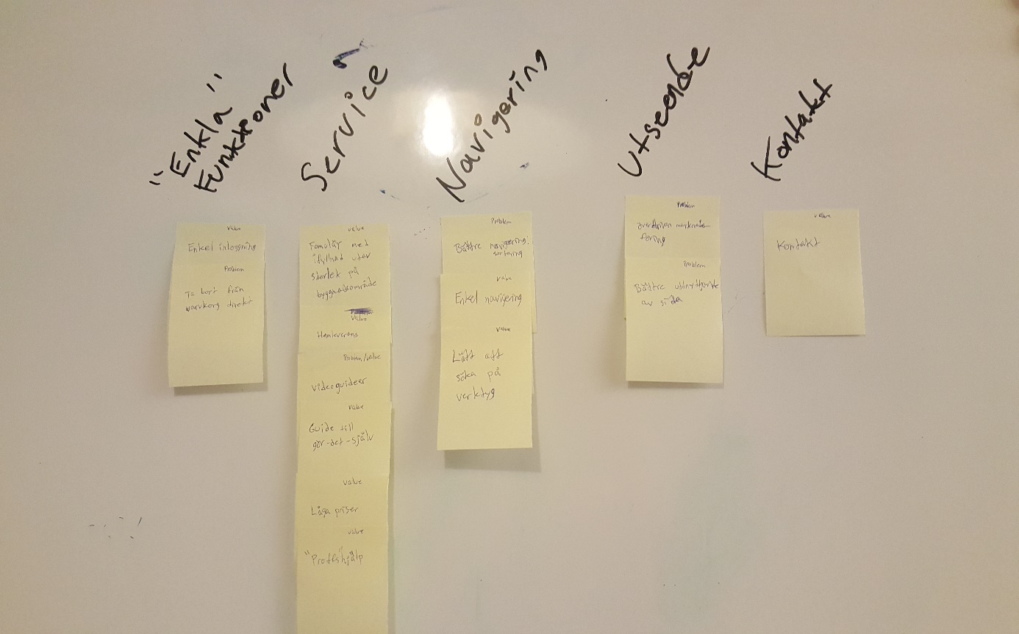
Jag valde även att dela in mina idéer i olika kategorier för att försöka skapa en funktion eller slå ihop olika idéer till en istället.
Under ”enkla funktioner” har jag:
- Enkel inloggning
- Ta bort från varukorg direkt
Under service har jag:
- Formulär med ifyllnad utav storlek på byggnadsområde
- Hemleverans
- Videoguider
- Guide till gör-det-själv
- Låga priser
- ”Proffshjälp”
Under navigering har jag:
- Bättre navigering
- Enkel navigering
- Lätt att söka på verktyg/ material
Under utseende har jag:
- Överdriven marknadsföring
- Bättre utnyttjande av sida
Under kontakt har jag:
- Kontakt

Prioritising

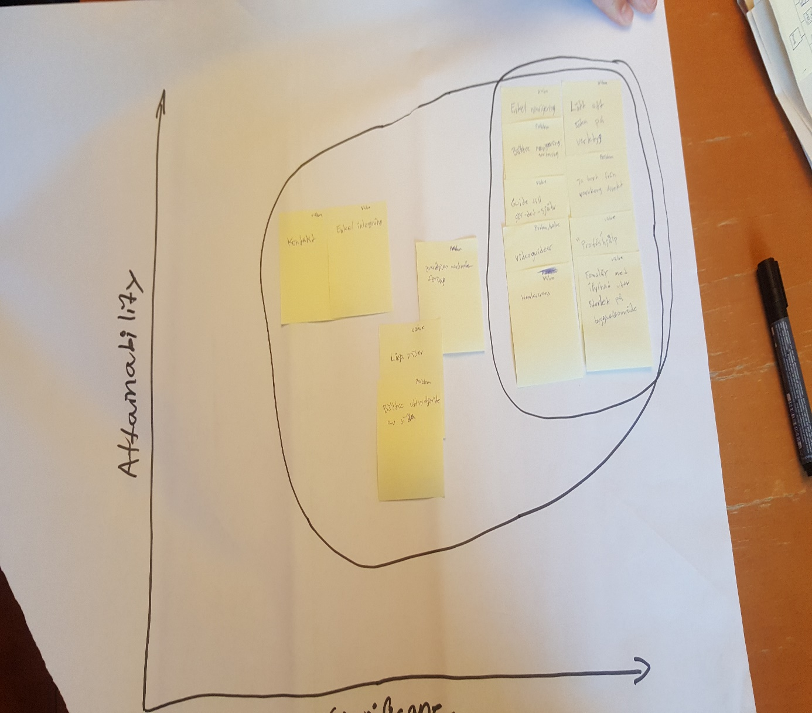
För att kunna urskilja mina idéer på vad som ”kan vara bra att ha” och vad jag anser att min sida faktiskt saknar. Då gjorde jag denna prioriteringsmodell där jag placerade allting som jag anser måste finnas med på min sida längst upp till höger (den lilla cirkeln). Det utanför den lilla cirkeln är idéer som kan vara bra att ha men jag känner att det finns viktigare idéer att fokusera på.

I den lilla cirkeln placerade jag:
- Enkel navigering
- Bättre navigering
- Guide till gör-det-själv
- Videoguider
- Hemleverans
- Lätt att söka på verktyg
- Ta bort från varukorg direkt
- ”Proffshjälp”
- Formulär med ifyllnad utav byggnadsområde
Utanför den lilla cirkeln placerade jag:
- Överdriven marknadsföring
- Låga priser
- Bättre utnyttjande av sida
- Kontakt
- Enkel inloggning

Definy goals

Efter att ha prioriterat mina idéer så har slagit ihop visa idéer och kom fram till att dessa målen vill jag ha uppnått med mitt resultat.

- Lätt att söka på verktyg
Man ska helt enkelt kunna söka på ett verktyg eller material som man kan tänka sig att behöva istället för att behöva sitta och leta upp verktyget eller materialet i menyn.

- Måttformulär så att man kan få en lista på saker man behöver beroende på vad man ska bygga
Underlättar för många människor som inte riktigt vet hur mycket material dem ska ha. Då är det lättare att bara skriva in det i ett formulär och få en lista på hur mycket material och vilket material som du behöver.

- Videoguideer
Som visar hur man mäter ut en yta till exempel och sen hur man bygger det man vill bygga samtidigt som man förklarar.

- Tydligare navigering
Man ska enklare kunna hitta det man söker, antingen genom att söka i en sökruta eller bara kunna klicka på om ska bygga/renovera inomhus, utomhus eller om man vill ha förslag på färdiga projekt som man bygger själv med hjälp utav videogudier.

Information architecture

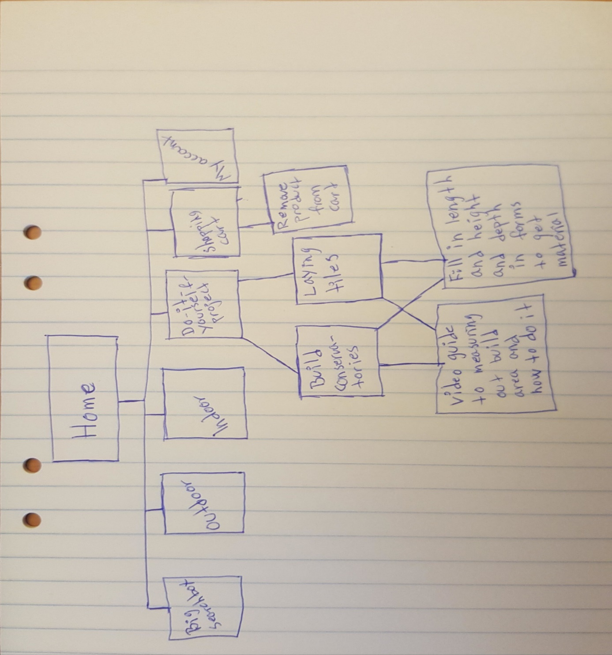
Här har vi min arkitektur som visar vägen hur man kommer till min funktion/funktioner som jag har skapat. Jag har även ändrat om lite på Home-sidan för att få en enklare navigering när man har loggat in. Min arkitektur blev inte riktigt som mina wireframes visare senare.

Wireframes
Här under kommer jag att presentera mina wireframes som jag har tagit fram!
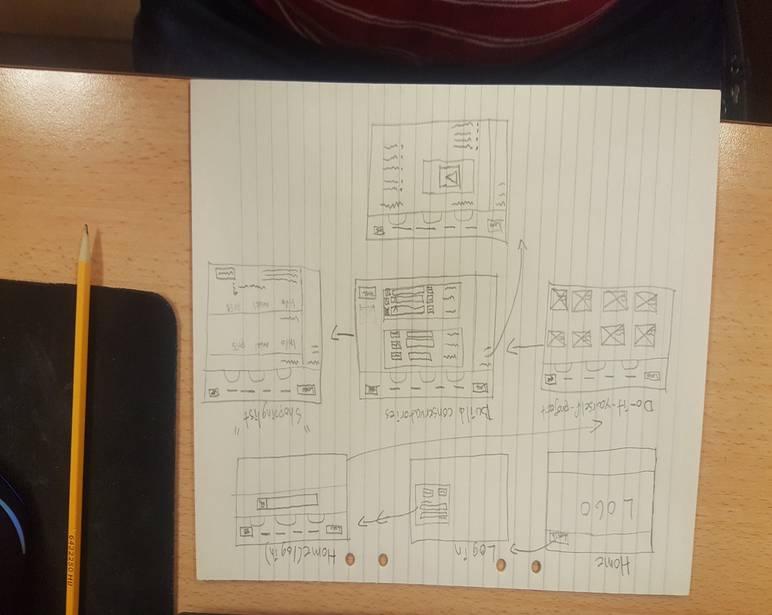
Här är en första snabbskiss på hur mina wireframes ska se ut som senare kommer leda till mina User Interface. Jag har ritat med pilar så att man ska förstå vart man tar vägen när man trycker på en viss kategori eller den kategori som jag valt (gör-det-själv-projekt).

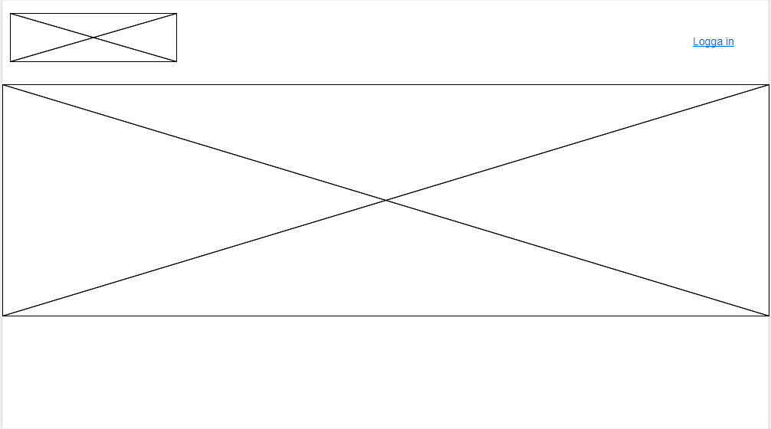
Här är min slutgiltiga wireframe på framsidan när man kommer in på Hornbach. Här ska loggan vara uppe till vänster och en stor byggbild i mitten. Klicka man på Logga in längst upp till höger så får man upp denna wireframe:

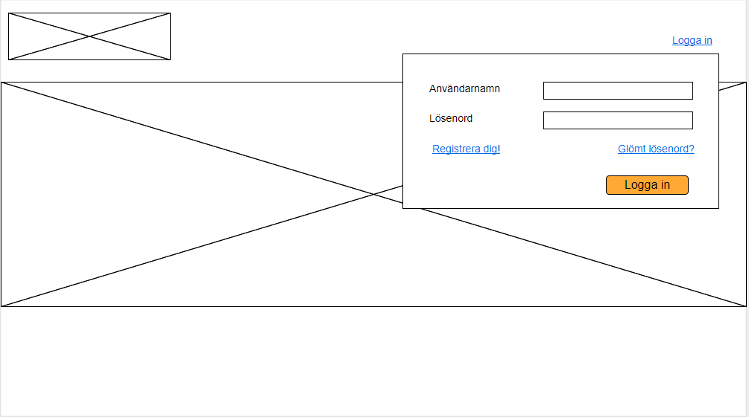
Här kan du logga in eller skapa dig ett eget konto. Där kan du ha koll på allt du handlat och få lite erbjudande beroende på vad du har handlat.

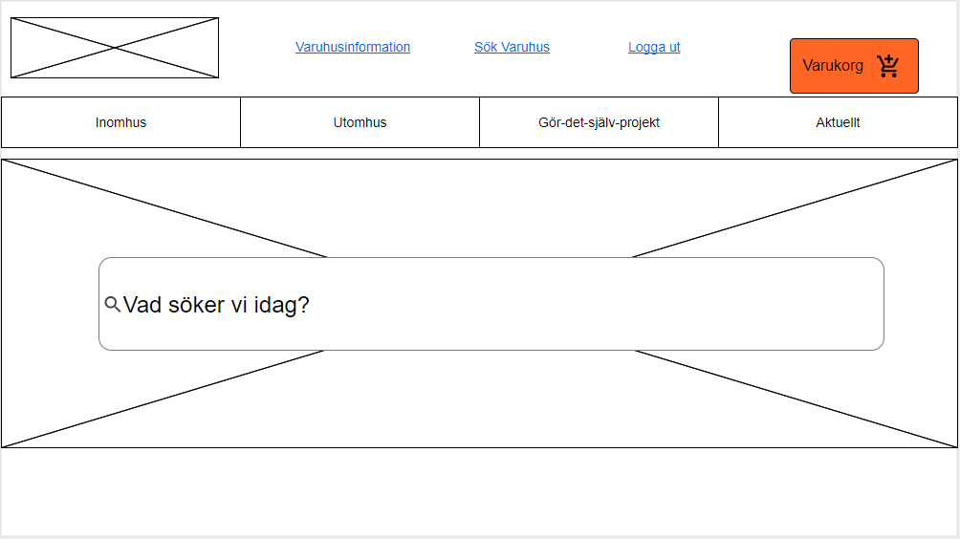
När du har loggat in så möts du av denna sida, där den stora sökrutan gör det enkelt att kunna söka upp material eller verktyg. Här finns även en enklare navigering beroende på vad du har i tankarna. Klickar man sen på Gör-det-själv-projekt så kommer du till följande sida:

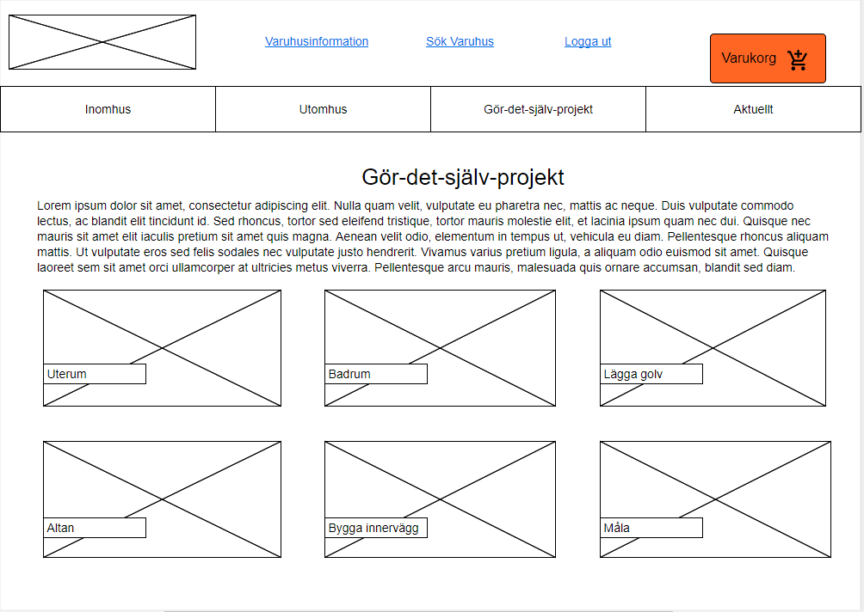
Här finns olika projekt att välja på som det finns guider till och formulär, men det kommer på nästa wireframe när vi har klickat in på Uterum.

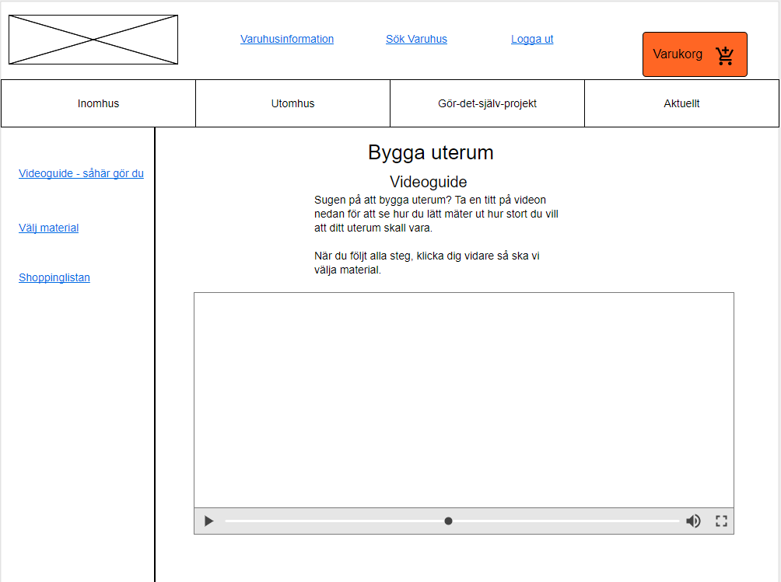
På denna sidan så kommer det att finnas en videoguide som visar hur man mäter ut längd, höjd och djup när du ska bygga uterum. Längre fram i videon så kommer det även att visas ut man bygger uterummet steg-för-steg.
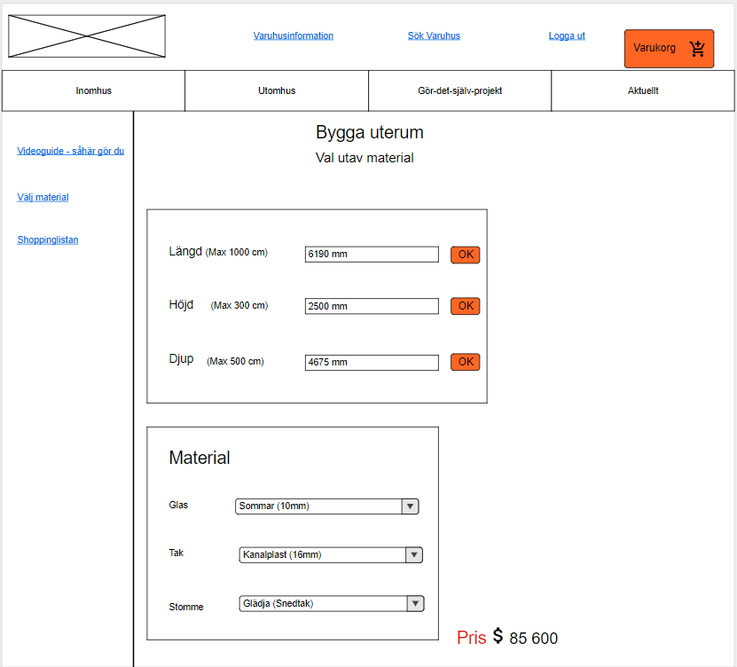
När du har fått instruktioner om hur du mäter ut så kan du klicka dig vidare i menyn till höger för att komma till sidan ovan. Där kommer du att skriva in dina mått och välja material till ditt uterum. Priset uppdateras efterhand så att du vet hur du ligger till rent ekonomiskt.

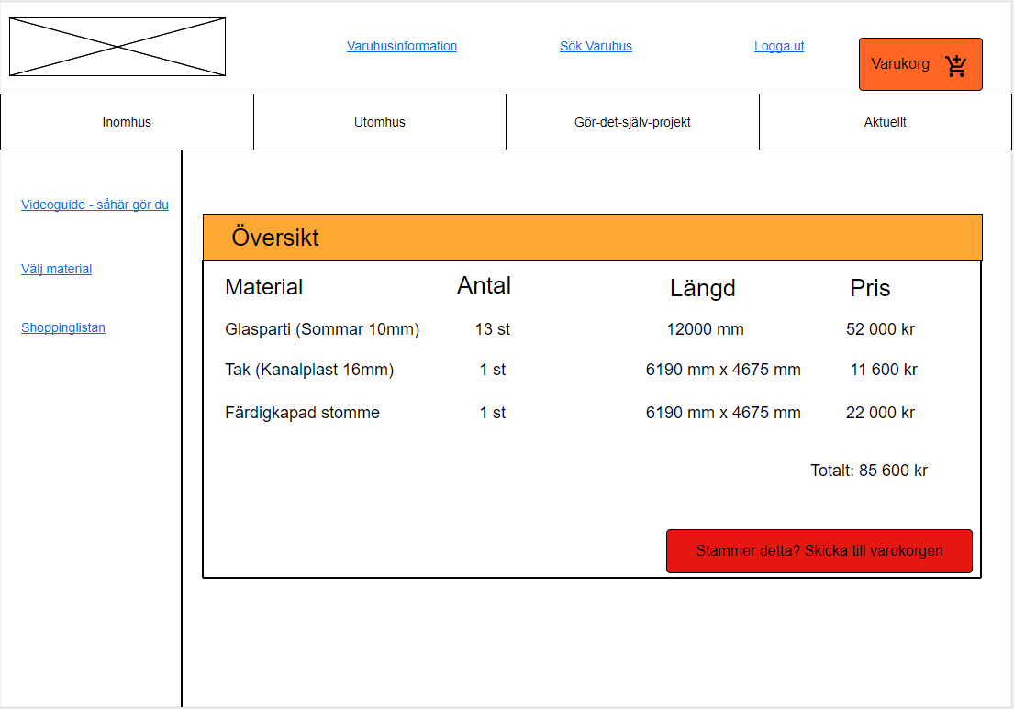
När du känner dig färdig med att välja material så klickar du dig vidare till ”shoppinglistan”. Där får du en summering på exakt hur mycket material du behöver av det som du har beställt. Är du nöjd med detta så kan du skicka det till kundkorgen genom att trycka på den röda knappen.

User interface

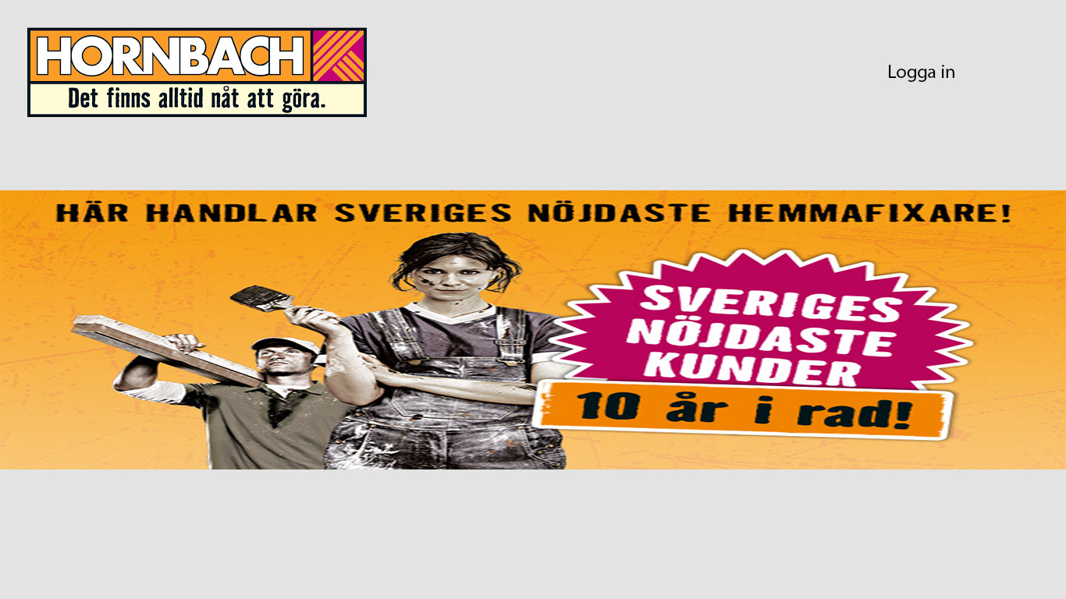
Här är Startsidan när man kommer in på hornbach.se . Trycker man sedan på Logga in uppe till höger så kommer följande sida upp:

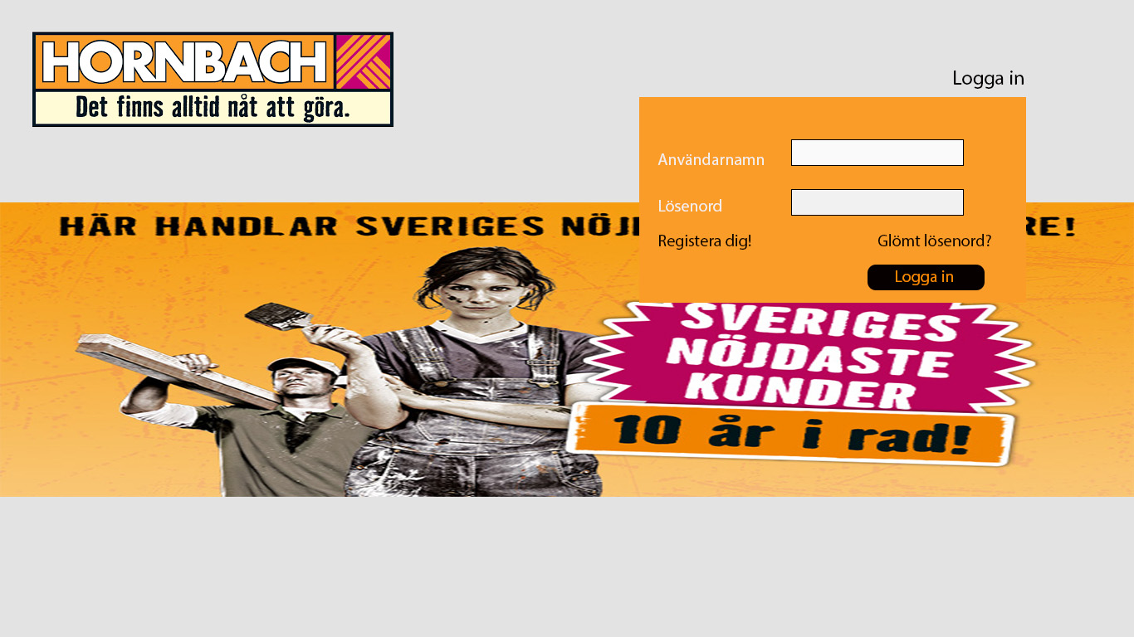
Här kan du enkelt logga in eller om du inte är medlem på sidan så kan du enkelt skapa dig ett konto.
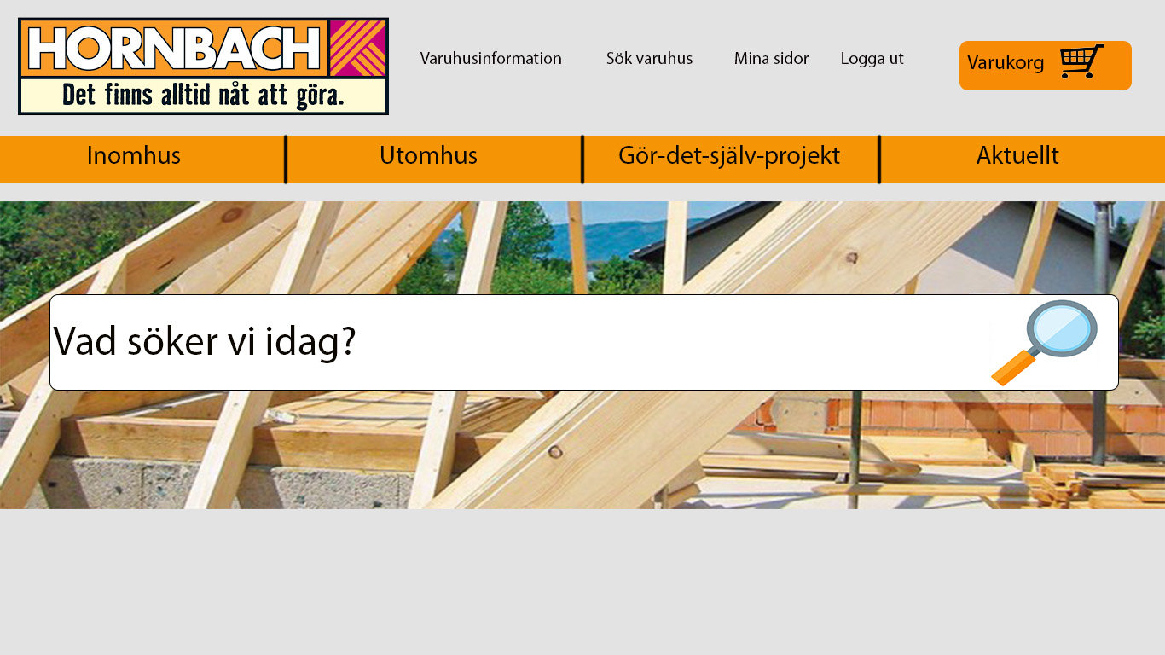
När du har loggat in så kommer du till en ny startsida där du i det stora sökfältet enkelt kan söka upp det verktyg eller material som du önskar. Här finns även en enklare navigering beroende på vad du letar efter.

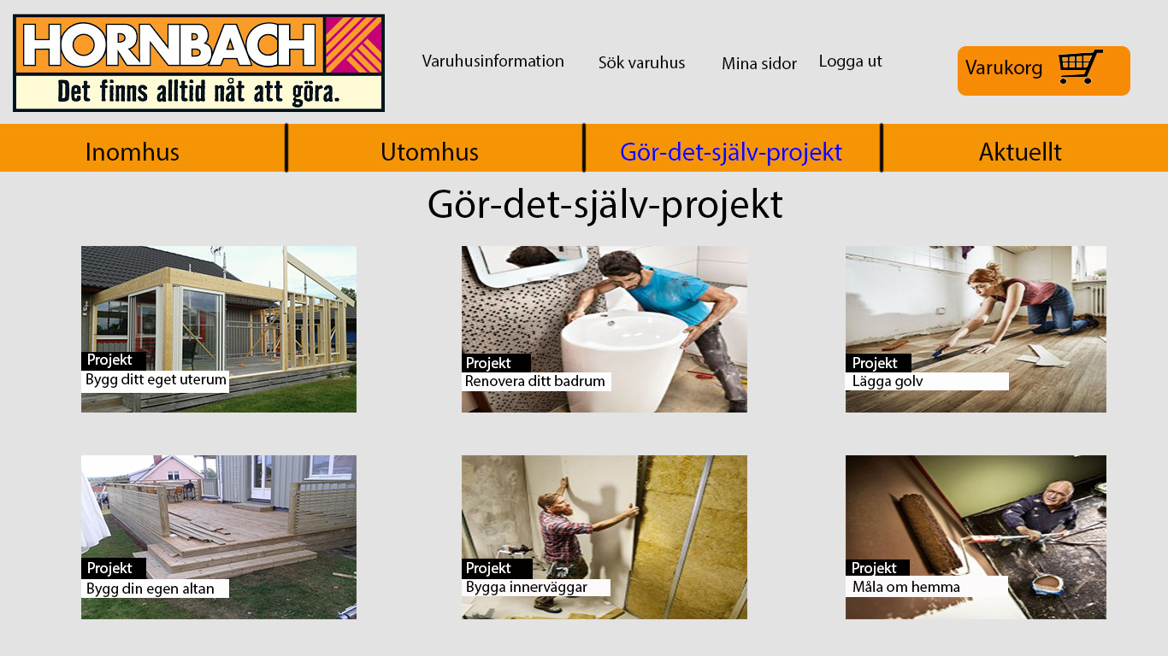
När vi sen klickar oss in på Gör-det-själv-projekt så kommer vi in på denna sidan, där det finns flertalet projekt att välja på. I navigeringsmenyn så är Gör-det-själv-projekt markerat med blå text vilket visar vilken sida som vi är inne på just nu. Genom att klicka på bilderna så kommer du in till valt projekt, vi klickar på Bygg ditt eget uterum.

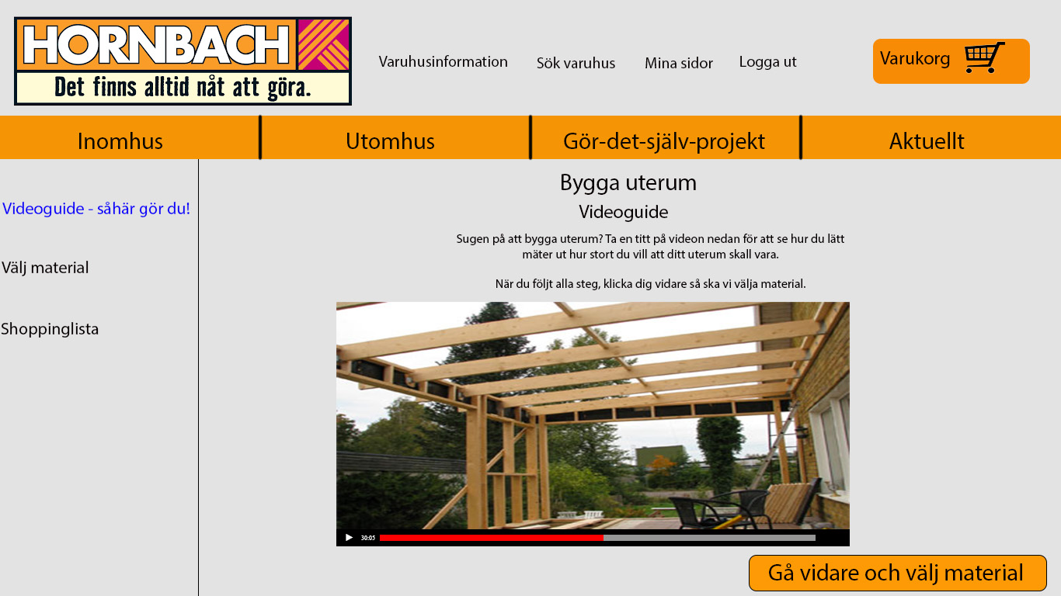
När vi klickat oss in på Bygg ditt eget uterum så kommer vi in på följande sida. Där finns det en videoguide för hur du mäter ut och bygger ditt eget uterum. Längst till vänster i bild så finns en ny meny och videoguide- såhär gör du är markerad med blått, vilket visar på vilken sida vi är inne på. Vi klickar oss vidare så ska vi välja material.
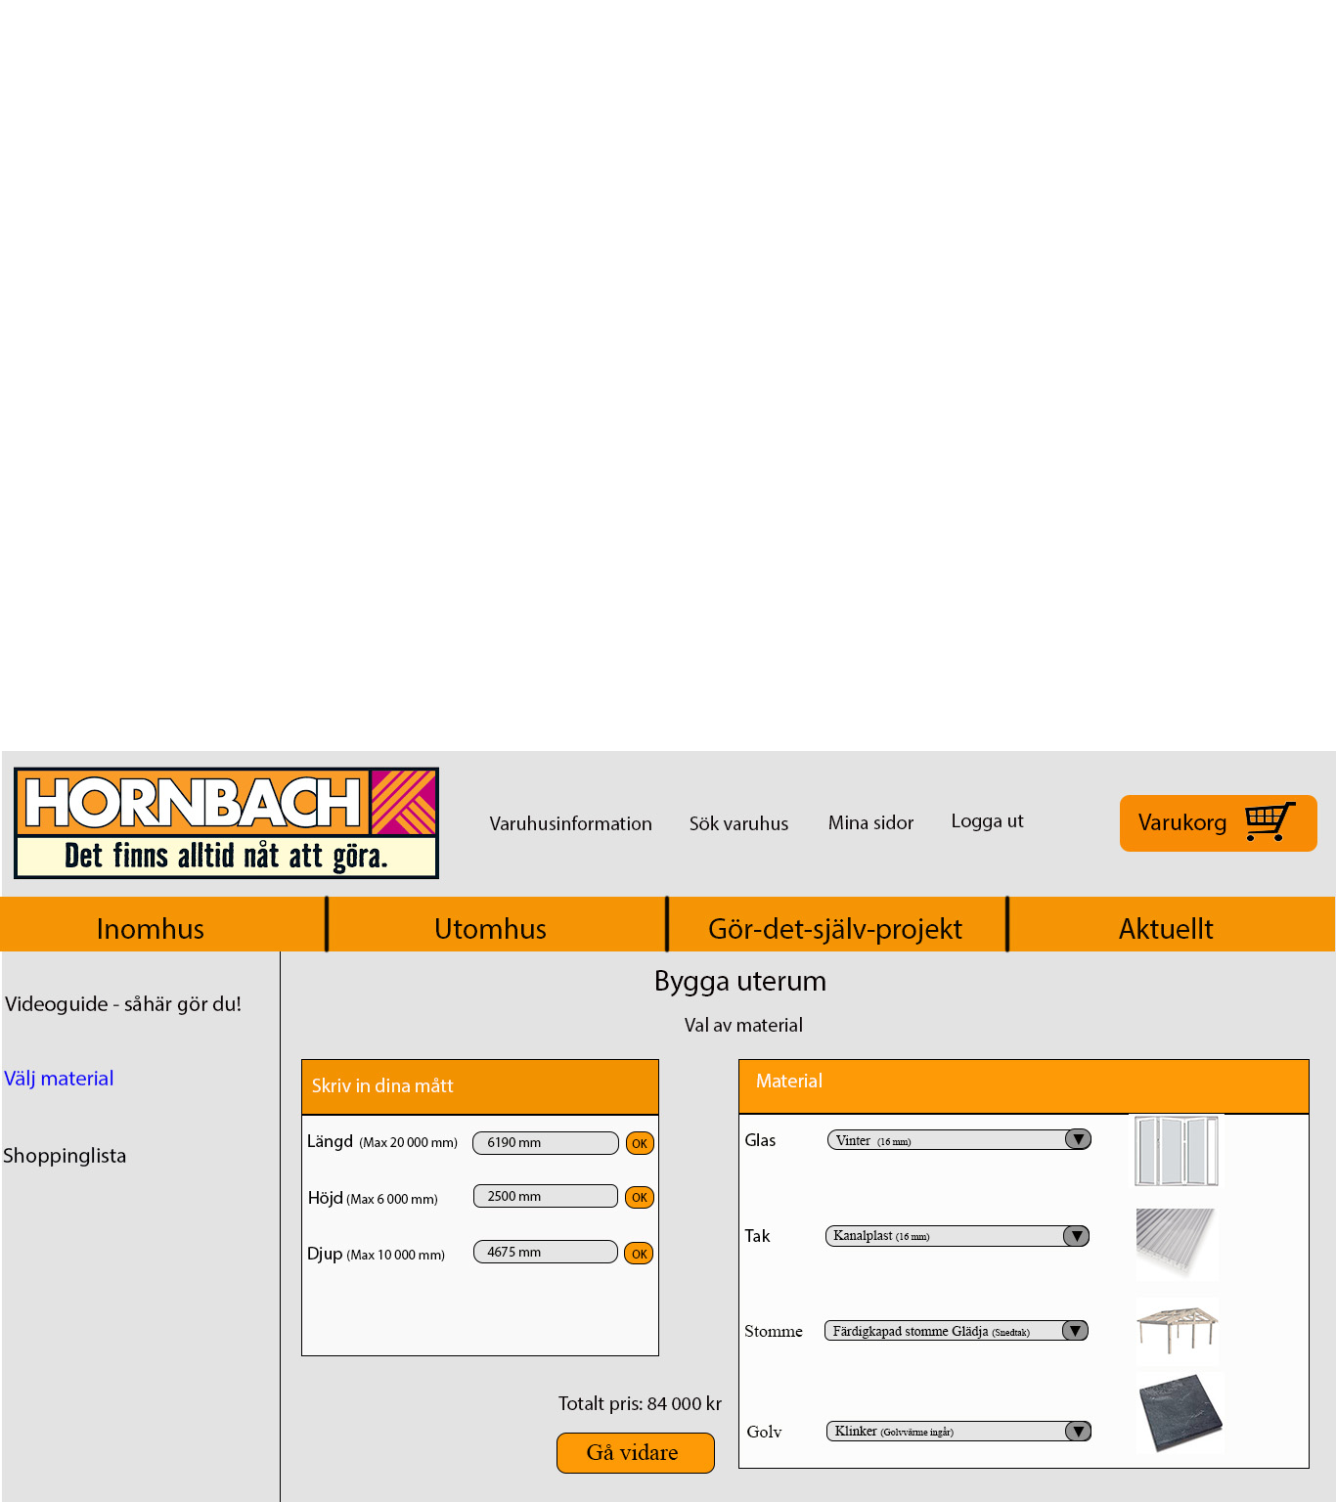
Vi är nu inne på sidan där vi ska välja ut material till vårt uterum, vi ska även skriva in måtten så att ditt material blir justerat efter det.
I rutan till vänster fyller du i måtten som du tog och efterhand så trycker du ok för ”låsa” dina mått. I rutan till höger så finns där rullistor för att bestämma vad du ska ha för material. När du känner dig nöjd så klickar vi på Gå vidare.

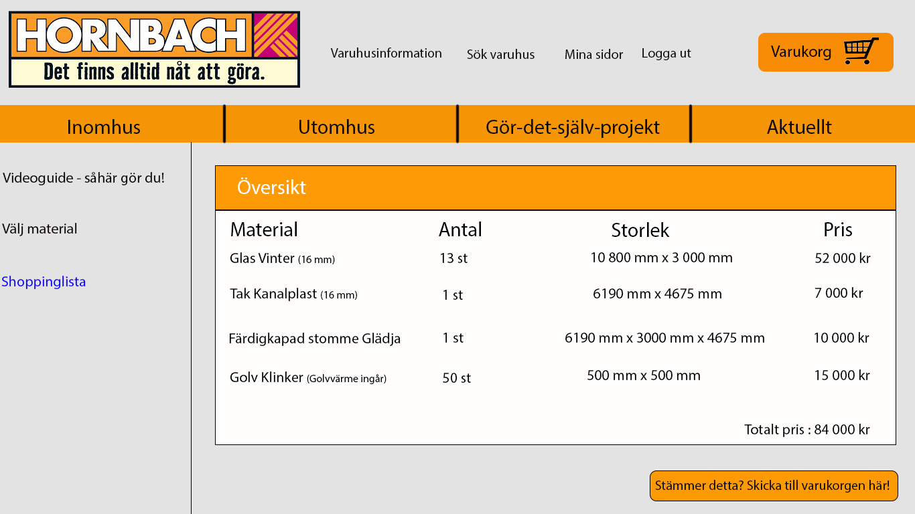
Här är sista steget. Här inne så får du en översikt på hur mycket av angivet material du behöver utefter dina mått som du angav. Om du tycker att allt detta stämmer bra så kan du skicka det till kundkorgen och därifrån bestämma hur du vill göra med leverans.

